高中体育与健康教师测试
参考答案
- 单项选择题(本大题共30小题，每小题1分，共30分)
题号 | 1 | 2 | 3 | 4 | 5 | 6 | 7 | 8 | 9 | 10
答案 | B | B | D | A | C | B | B | C | A | C
题号 | 11 | 12 | 13 | 14 | 15 | 16 | 17 | 18 | 19 | 20
答案 | C | A | A | B | D | C | A | A | D | B
题号 | 21 | 22 | 23 | 24 | 25 | 26 | 27 | 28 | 29 | 30
答案 | B | B | A | D | B | B | C | D | A | C
二、多项选择题(本大题共10小题，每小题2分，共20分。)
题号 | 31 | 32 | 33 | 34 | 35 | 36 | 37 | 38 | 39 | 40
答案 | ABC | ABC | ABCD | ABC | ABCD | BCD | ABCD | ABCD | ABCD | ABC
三.判断题(本大题共10小题。每小题1分。共10分。)
题号 | 41 | 42 | 43 | 44 | 45 | 46 | 47 | 48 | 49 | 50
答案 | × | × | × | × | × | × | × | × | × | ×
四、绘图题(本大题共4小题，每小题2.5分，共10分。）
51.前平举
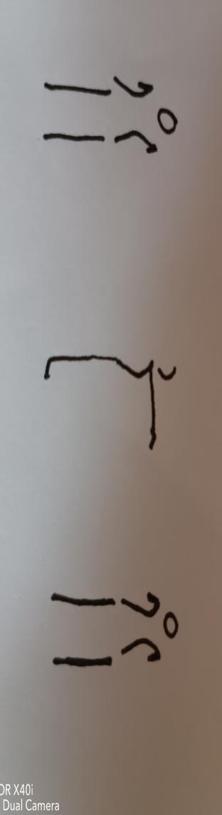

52.侧平举
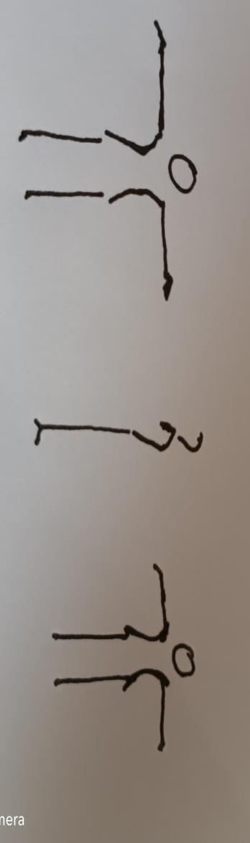

53.侧上举
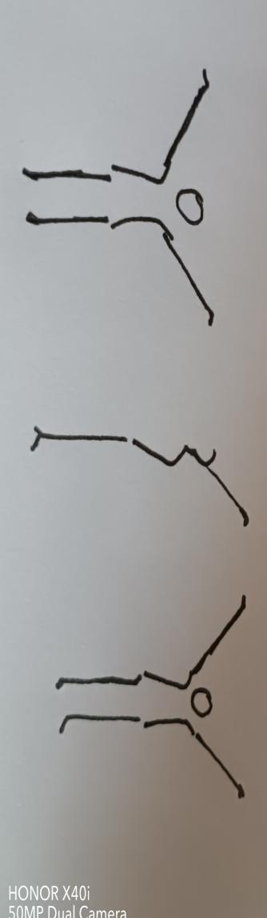

54.侧下举
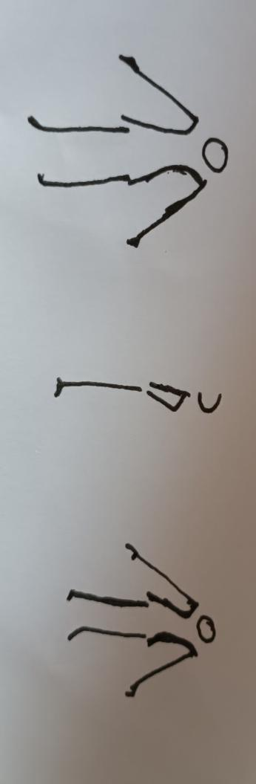
五、简述题(本大题共4小题，每小题5分，共20分)
55.答：在开展“校园足球”运动过程中，困难集中体现在资金不足，场地不足，师资不足，师资培训不足，足球后备人才输送困难，学校领导不够重视等问题。

56.答：
教书匠(技能型教师）特点：就知识论知识，就技能论技能；
能师(智能型教师)特点：传授知识和技能中，发展智力，培养能力；
名师(智慧型教师)特点：传授知识和技能中，发展智力，培养能力。还能用智慧的火花启迪学生，开启学生悟性，增长学生智慧。
57.答：认同，实现国家人才培养目标，就不能把学生体育学习兴趣推向极致。
58.答：学校体育教育的培养目标与竞技体育的培养目标不同。
六、案例分析题(10分)
59.答：需要找出学生产生恐惧心理的原因：
1、器械摆放不当或者太高，产生畏惧心理；
2、踏板与器械之间距离过远，导致自信心不足；
3、能力不足，担心摔倒，产生畏惧心理；
有效的应对策略：
- 鼓励学生，树立战胜困难的勇气；
- 检查器械或者降低器械高度，并进行保护与帮助，让学生放心；
3、教师要耐心进行技术指导和心理疏导，让学生建立信心，逐步增强学生挑战困难的能力。

